**Инструкция по настройке голосового шлюза AudioCodes MP-202**

**(Версия: 2.6.4_build_9)**

Подключение и настройка Шлюза (Geteway) MP-202

**Основные понятия**

Технически шлюз - это электронный повторитель либо устройство, которое перехватывает, преобразует и направляет электрические сигналы из одной сети в другую. Шлюз - это основная и неотъемлемая часть архитектуры IP-телефонии, непосредственно соединяющая телефонную сеть с сетью IP.

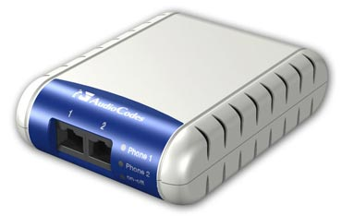

Рис 1. Внешний вид устройства.

Телефонные адаптеры MediaPack MP-20X - это новая серия в семействе аналоговых шлюзов AudioCodes MediaPack, позволяют подключить аналоговые телефоны или факсы к VoB (Voice over Broadband).

Адаптеры создавались специально для сегмента SOHO (небольшой офис, домашнее подключение). Используя шлюзы серии MP-20X возможно организовать до 2 VoIP портов для подключения 2-х аналоговых линий или факсов. При этом обеспечивается поддержка таких функций как идентификация входящих звонков, переадресация вызовов, ожидание на линии. Шлюзы описываемой серии также функционируют в качестве маршрутизатора, предоставляя функции NAT (Network Address Translation), DHCP и PPPoE и встроенного межсетевого экрана, необходимые при одновременном использовании устройства для Интернета и телефонии. Шлюзы серии MediaPack MP-20X совместимы с большинством софтсвичей и SIP серверов.

**Технические характеристики Шлюза MP-202**

Таблица 1. Тех. характеристики

|  |  |
| --- | --- |
| **Тип аналогового телефонного интерфейса** | RJ11 |
| **Сетевой интерфейс** | FastEthernet 10/100 BASE-TX, RJ45 |
| **Возможности телефонии** | * FXS Loop Start * DTMF - Detection and Generation, TIA 464B * Идентификация входящих звонков (Тип 1, 2) * Удержание вызова * Перевод вызова * Организация 3-сторонней конференцсвязи * Перевод звонка (требуется определенное ПО) |
| **Протоколы VoIP** | * SIP - RFC 3261 |
| **Протоколы передачи данных** | * IPv4, TCP, UDP, ICMP, APR * PPPoE - RFC 2516, PPTP * DNS, Dynamic DNS * IEEE 802.1p/q (QoS и VLAN Tagging) * ToS/Diffserv * Маршрутизация на 2-м уровне или * Маршрутизация WAN to LAN на 3-м уровне с поддержкой: DHCP Cient/Server - RFC 2132, RIP V1/V2 и статическая маршрутизация, NAT - RFC3022, Application Layer Gateway (ALG), приоритезация Voice over Data, функции межсетевого экрана и фильтрация URL |
| **Голосовые кодеки** | G.711, G.723.1, G.729A/B, iLBC, GSM FR (требуется определенное ПО) |
| **Факс** | T.38, сетевые задержки не более 10 секунд |
| **Эхо компенсация** | G.168-2004, 64 msec, динамически настраиваемый/адаптируемый размер буфера для компенсации временного джиттера, 300 msec |
| **Конфигурация и управление** | * Управление через встроенный WEB сервер * Обновление ПО и конфигураций через HTTP * Встроенный SNMP агент * CLI через Telnet * Поддержка работы с сервером Syslog * Поддержка настройки характеристик линий |
| **Безопасность** | * HTTPS для WEB конфигураций * Поддержка IPSec для медиа потоков и потоков данных |

**Подключение Шлюза**

Для того чтобы подключить шлюз необходимо проделать следующие шаги:

* Подключите Интернет кабель в разъем WAN шлюза
* Подключите кабель к сетевой карте Ethernet 10/100 Base-T вашего компьютера, с одной стороны и к шлюзу в разъем LAN/PC, с другой.
* Подключите к шлюзу 1 или 2 аналоговых Телефона.
* Подключите блок питания к шлюзу и воткните его в источник питания, на шлюзе загорится зеленый индикатор.

*Примерное время инициализации шлюза занимает 40 сек.*



Рис. 2 Домашняя сеть

**Настройка Компьютера**

Для того чтобы настроить компьютер проделайте следующие шаги:

* В **Панели управления** войдите в папку **Сеть и удаленный доступ к сети**
* Нажмите правой кнопкой мыши на своем подключении по локальной сети и выберите свойства
* В появившемся окне выберите протокол TCP/IP и нажмите на кнопке свойства
* В появившемся окне **Свойства Интернет протокола TCP/IP** выберете вкладку **главные**
* Установите параметры: Получать IP адрес автоматически. Получать DNS автоматически.
* Нажмите на кнопке **OK** чтобы сохранить параметры

На рисунке 3 показано окно настройки TCP/IP протокола



Рис. 3 Настройка TCP/IP протокола

**Настройка Шлюза MP-202**

Для того чтобы настроить Шлюз необходимо проделать следующие шаги:

* Откройте Интернет Браузер
* В адресной строке введите **192.168.2.1** и нажмите клавишу ввод
* Вы увидите **Панель управления** Шлюзом MP-202 (Рис 4.)

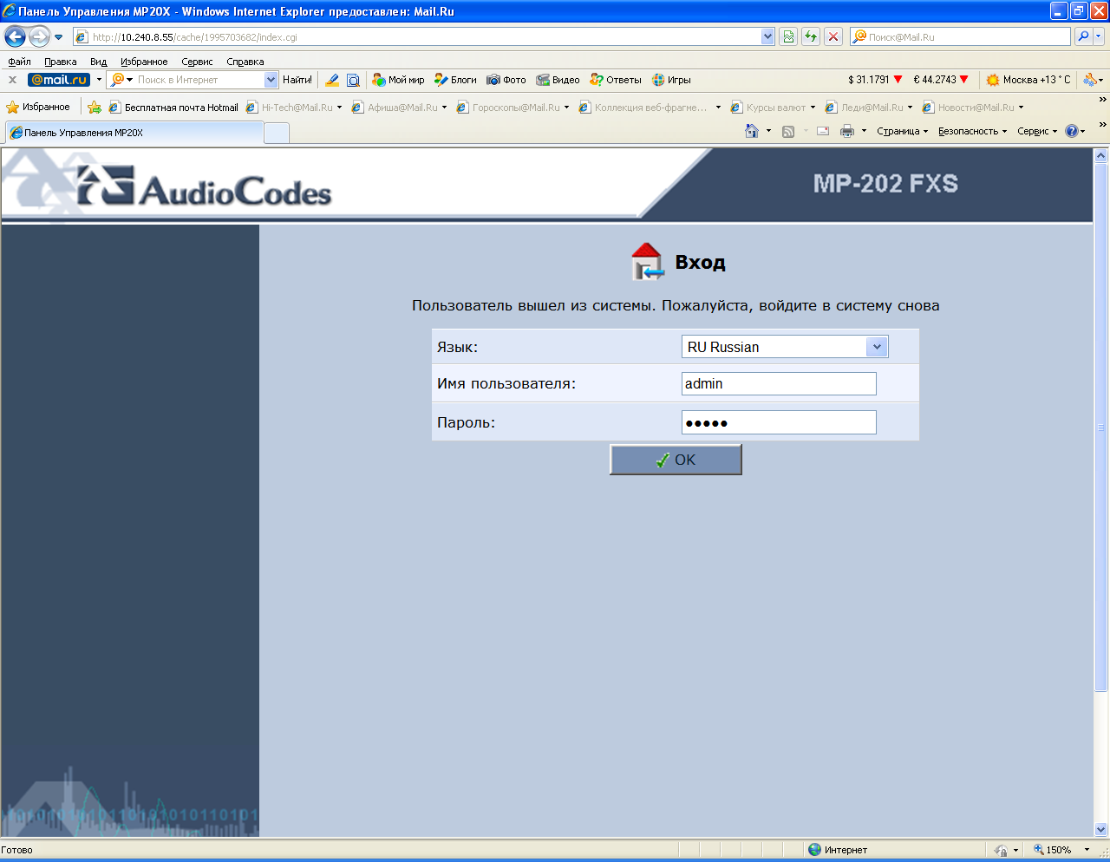

Рис.4 Панель управления Шлюза MP-202

* В поле **Язык** выберите соответствующий Язык интерфейса
* В поле **Имя пользователя** введите **admin**, Поле пароль оставьте **пустым**. Нажмите клавишу ввод.
* В появившемся окне из меню выберите **Быстрая настройка**
* В появившемся окне:
* Выберите **Тип подключения**: Автоматическая настройка IP соединения Ethernet
* Нажмите на кнопке **ОК** для сохранения параметров

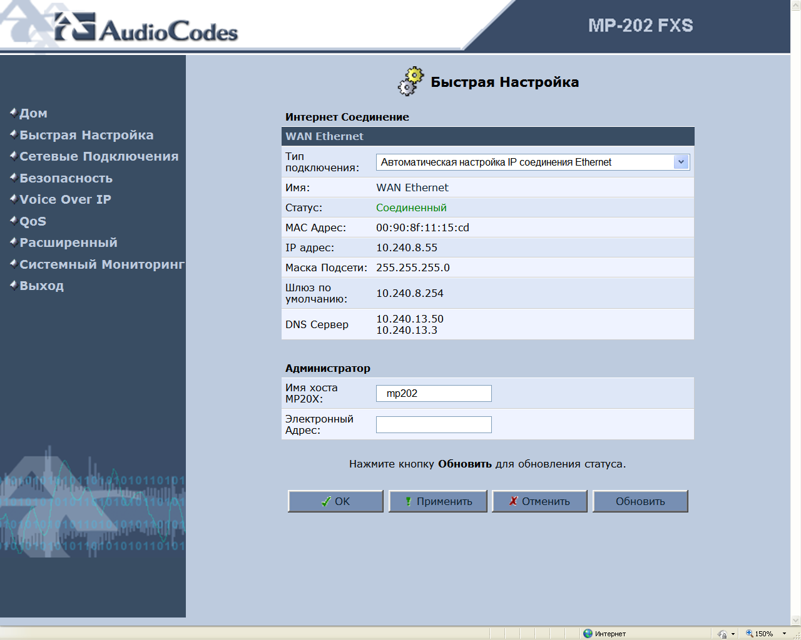

**Настройка VoIP**

Для того чтобы настроить **VoIP** необходимо из меню выбрать пункт **Voice Over IP,** после этого откроется окно настройки **VoIP** с вкладкой **Signaling Protocol.**

Во вкладке **Signaling Protocol** установите следующие параметры:

Подраздел **Сигнальный протокол**

* **SIP Transport Protocol: UDP**
* **SIP Port : 5060**
* **Gateway Name - User Domain: sip.ktc.kz**

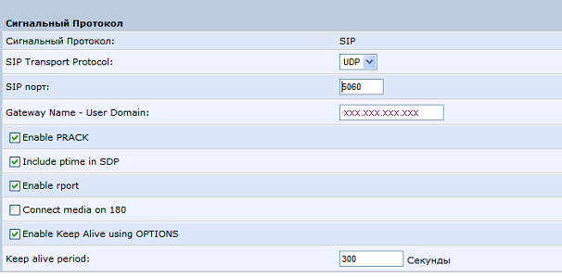

Подраздел **SIP Proxy and Registrar**

* Отметьте галочкой **Использовать SIP Прокси**
* **Имя Пользователя или Адрес***:* **XXX.XXX.XXX.XXX данные предоставляет АО «KazTranscom»**
* **Proxy Port: 5060**
* Отметьте галочкой **Use SIP Proxy IP and Port for Registration**
* **Register Expires: 3600**
* Отметьте галочкой **Use SIP Outbound Proxy**
* **Outbound Proxy IP: XXX.XXX.XXX.XXX данные предоставляет АО «KazTranscom»**
* **Outbound Proxy Port: 5060**

Подраздел **SIP Timers**

* **Retransmission Timer T1: 500** milliseconds
* **Retransmission Timer T2: 4000** milliseconds
* **Retransmission Timer T4: 5000** milliseconds
* **INVITE Timer: 32000** milliseconds

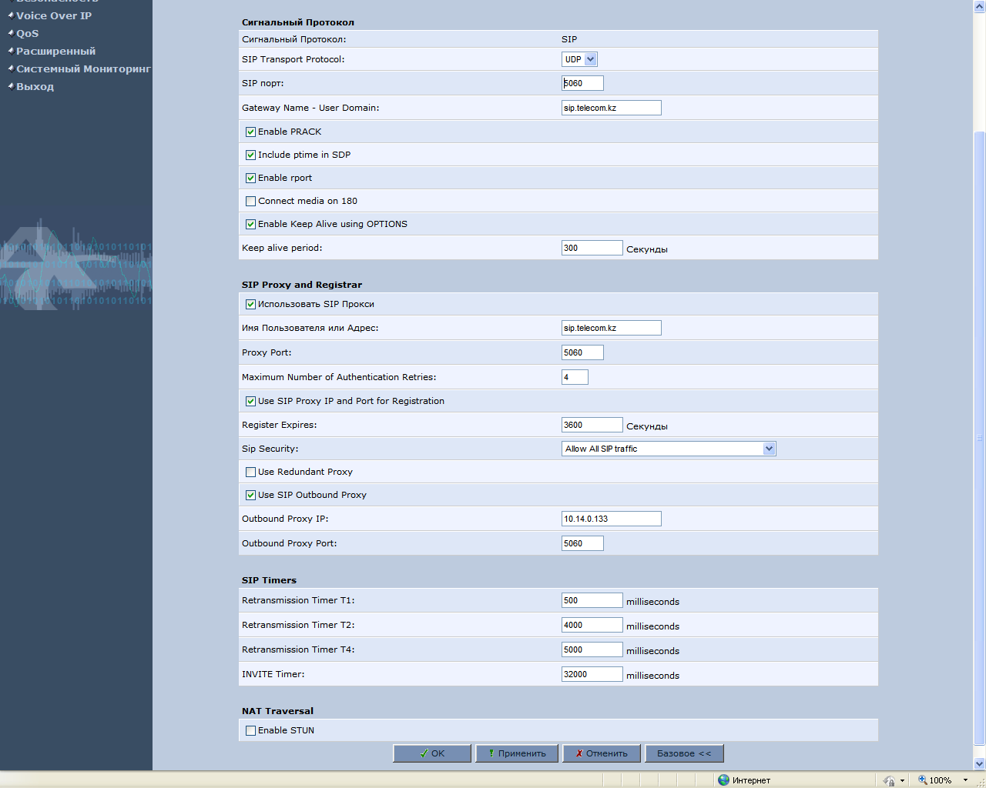

Во вкладке **Dialing** установите следующие параметры:

Подраздел **Параметры набора**

* **Таймаут набора:** **3**-**5** Секунд
* **Длина телефонного номера:** **15** Цифр
* Отметьте галочкой **Enabled dialing complete key**
* **Complete dialing key:** **#**
* **Dial Tone Timeout:** **30** Секунд
* **Reorder tone timeout: 40** Секунд
* **Unanswered call timeout:** **60** Секунд
* **Howler tone timeout:** **120** Секунд
* **DTMF Transport Mode:** **RFC2833**
* **Digit Map:** **можно не заполнять**
* **Dial Plan:** **без изменений**

Подраздел **Key Sequence**

* **Flash keys sequence style:** **Flash only**

Подраздел **Automatic Dialing** оставьте без изменений

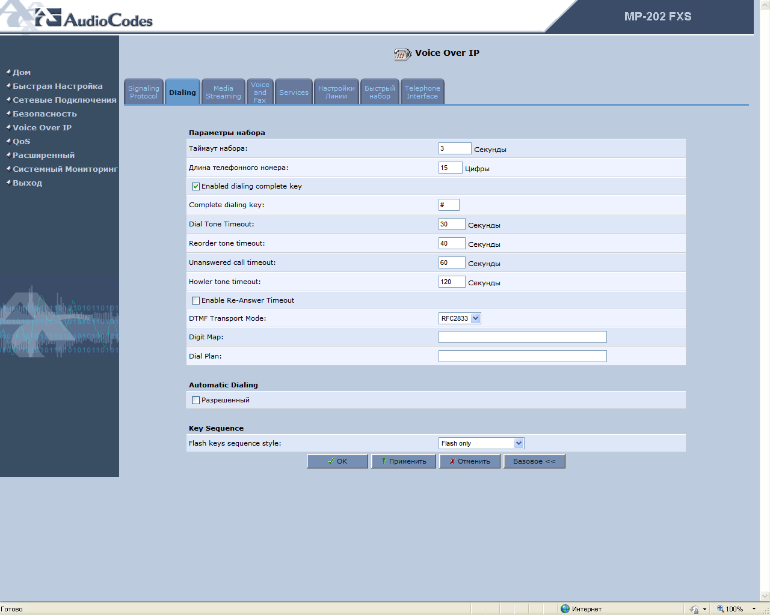

Во вкладке **Media Streaming** установите следующие параметры:

Подраздел **Параметры медиа потока**

* **Диапазон порта RTP - 8 последовательные порты начинаются:** **5004**
* **DTMF Relay RFC2833 Payload Type (default value 101):** **101**
* **G.726/16 Payload Type (default value 98):** **98**

Подраздел **Параметры QoS**

**Тип сервиса (Hex):** **0xb8**

Остальное оставьте без изменения

Подраздел **Codecs**

**1st Codec** Поддерживаемые Кодеки: G.711, 64k kbps, A-Law

Packetization Time (milliseconds): **20**

**2st Codec** Поддерживаемые Кодеки: G.729, 8kbps

Packetization Time (milliseconds): **20**

Остальное оставьте без изменения

Подраздел G.723 Bitrate

* G.723 Bitrate: G.723 Low Bitrate (6.3kbps)

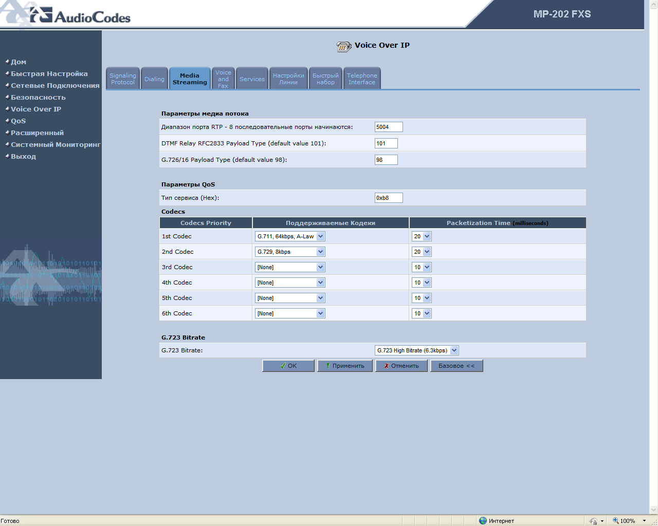

Во вкладке **Voice and Fax** установите следующие параметры:

Подраздел **Jitter Buffer**

* **Minimum Delay (10 to 150 milliseconds): 35**
* **Optimization Factor (1 to 13): 7**

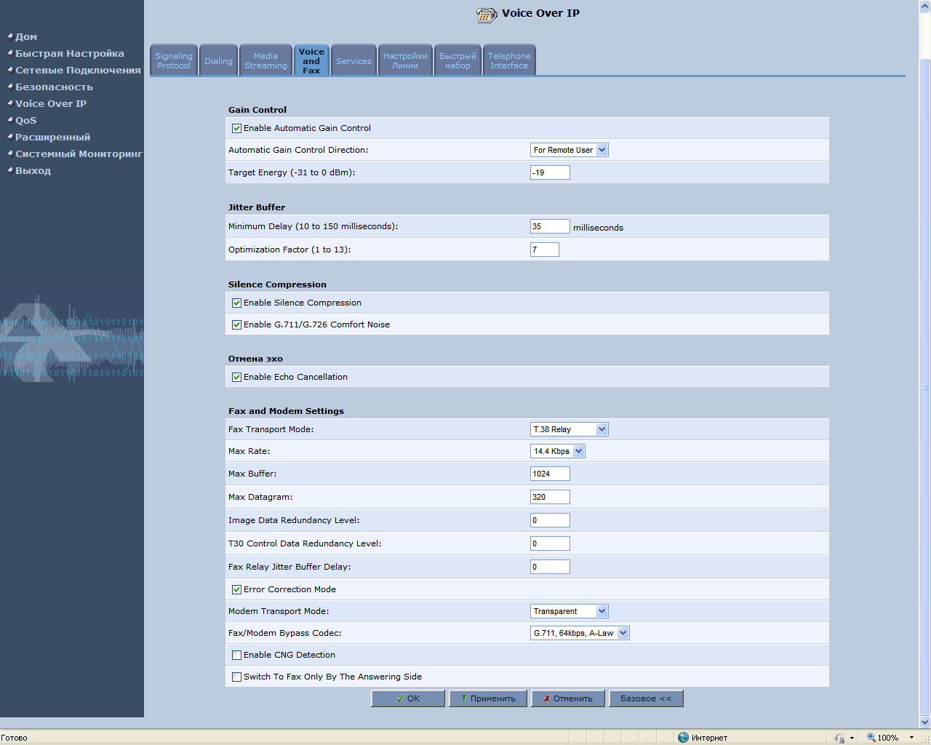

Подраздел Silence Compression

* Отметьте галочкой **Enable Silence Compression**
* Отметьте галочкой **Enable G.711/G.726 Comfort Noise**

Подраздел Отмена эхо

* Отметьте галочкой **Enable Echo Cancellation**



Подраздел Fax and Modem Settings

* **Fax Transport Mode: T.38 Relay**
* **Max Rate: 14.4 Kbps**
* **Max Buffer: 1024**
* **Max Datagramm: 320**
* **Image Data Redundancy Level: 0**
* **T30 Control Data Redundancy Level: 0**
* **Fax Relay Jitter Buffer Delay: 0**
* Отметьте галочкой **Error Correction Mode**
* **Modem Transport Mode: Transparent**
* **Fax/Modem Bypass Codec: G.711, 64kbps, A-Law**
* **Enable CNG Detection: без изменений**



Во вкладке **Services** установите следующие параметры:

Подраздел Call Waiting

Отметьте галочкой **Разрешенный**

**Call Waiting SIP Reply: Queued**

Подраздел Call Forward

**Разрешенный: оставьте без изменения**

Подраздел Message Waiting Indication

Отметьте галочкой **Разрешенный**

**Subscribe To MWI: оставьте без изменения**

Подраздел General Parameters

**Stutter Tone Duration: 2500** milliseconds

**Out of Service Behavior: Reorder Tone**

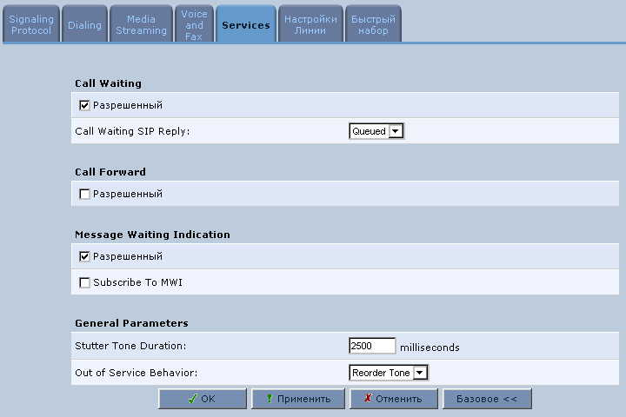

**Во вкладке Настройки Линии**

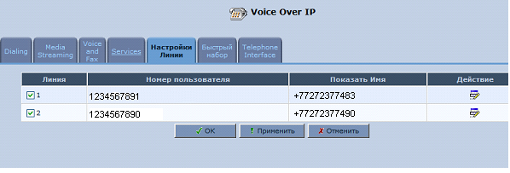

нажмите кнопку **Редактировать**, откроется окно **Настройки линии**. Введите следующие параметры:

**Номер линии: 1**

**Подраздел SIP Proxy**

**Authentication User Name:** **данные** **предоставляет АО «KazTransCom»** указываем Ваш ***Логин***.

**Authentication Password:** данные **предоставляет АО «KazTransCom»** указываем Ваш ***Пароль.***

**Line 1 Voice Volume (-31 to +31 db): 0**

**Line 2 Voice Volume (-31 to +31 db): 0**

**Enable Automatic Gain Control: без изменений**

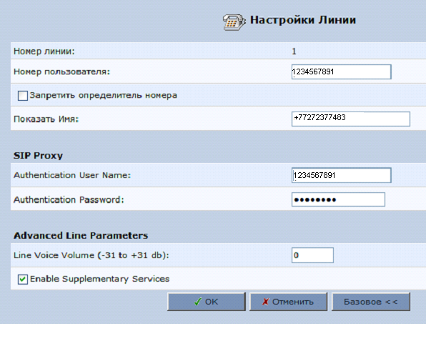

**Нажмите кнопку OK для сохранения параметров**

**По завершении всех настроек нажмите кнопку ОК для сохранения всех введенных параметров.**

Если у Вас есть дополнительные вопросы или Вы хотите получить помощь в настройке оборудования – Вы всегда можете обратиться в Call Centre позвонив по номер 8 800 099 0099 (звонки с городских номеров бесплатные) или по городским номерам, указанным на сайте: <http://www.kaztranscom.kz>.